ŞƏKƏRLI DIABET: ETIOLOGIYASI, PATOGENEZI VƏ MÜASIR LABORATOR DIAQNOSTIKASI
Şəkərli diabet xəstəliyi bütün dünyada səhiyyə sistemi üçün ciddi tibbi-sosial problem yaratmaqla aktuallığını saxlamaqdadır. Müasir dövrdə şəkərli diabetin sürətlə yayılması, bu xəstəliyə görə əlilliyin və ölüm hallarının artması müşahidə olunur. Şəkərli diabet irsi meyilli (poligen) və nadir halda autosom-dominant yolla ötürülən xəstəliklər qrupuna aid olub, metabolizmin bütün növlərinin pozulması ilə səciyyələnir və çoxşaxəli korreksiya tələb edən bir xəstəlikdir.
Etiopatogenezi.
Şəkərli diabet xəstəliyi əmələgəlmə mexanizminə görə insulinin mütləq (pankreasdaxili) və nisbi (pankreasdan kənar) çatışmazlığından yaranır və hiperqlikemiya ilə müşayiət olunan xronik gedişli metabolik xəstəliklər qrupuna aiddir. Mütləq insulin çatışmazlığı mədəaltı vəzinin Langerhans adacıqlarında gedən destruktiv dəyişikliklər nəticəsində inkişaf edir. Nisbi insulin çatışmazlığı isə pankreasdan asılı olmadan digər xəstəliklərin fonunda yaranır.Şəkərli diabet zamanı hüceyrələrin insulin sintez etmə funksiyası, sintez olunan insulinin xaric olması və ya toxumalar tərəfindən insulinin istifadə edilməsi pozulur. İnsulin əvəz edilməz bir hormondur, onun hipoqlikemik, anabolik və mitogen təsiri var (şəkil 1). İnsulinin hipoqlikemik təsiri qaraciyərdə qlükoneogenezin və qlikogenolizin zəifləməsi, anabolik təsiri lipogenezi, qlikogenezi, proteingenezi və mitogen təsiri hüceyrələrin proliferasiyasını stimulə etməsi ilə izah olunur.
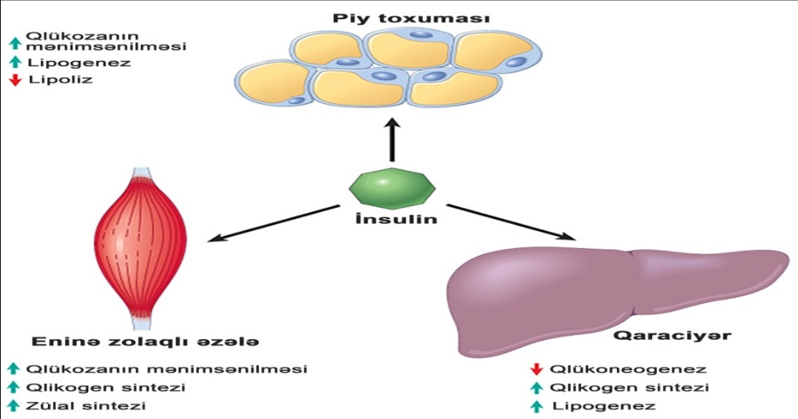
Şəkil 1. İnsulinin təsir xüsusiyyətləri

Etiopatogenezinə görə birincili (spontan) və ikincili şəkərli diabet ayırd edilir. Birincili şəkərli diabetin 2 tipi var: I tip və II tip.
İkincili şəkərli diabet digər xəstəliklərin fonunda yaranır. Bu xəstəlik mədəaltı vəzin zədələnməsi, kontrinsulyar hormonların hipersekresiyası ilə müşayiət olunan endokrin xəstəlikləri (Kuşinq sindromu, akromeqaliya, feoxromasitoma, tirotoksikoz, qlükaqonoma və s.), bir sıra xromosom xəstəlikləri (Daun, Klaynfelter) və s. zamanı inkişaf edir.
I tip şəkərli diabet əsasən 30 yaşa qədər olan şəxslərdə təsadüf olunur və ümumi şəkərli diabet xəstəliyinin 10% təşkil edir.
Bu zaman β-hüceyrələri zədələndiyi üçün insulin sekresiyası azalır və mütləq insulin çatışmazlığı inkişaf edir. Bu növ şəkərli diabet hipoinsulinemiya və hiperqlikemiya ilə müşayiət olunur. I tip şəkərli diabetin əmələ gəlməsində MHC geni ilə əlaqəli olan irsi meyllik, β-hüceyrələrə qarşı autoimmun aqressiya və β-sitotrop viruslar və β-sitotrop kimyəvi amillər təsiri böyük rol oynayır(şəkil 2).

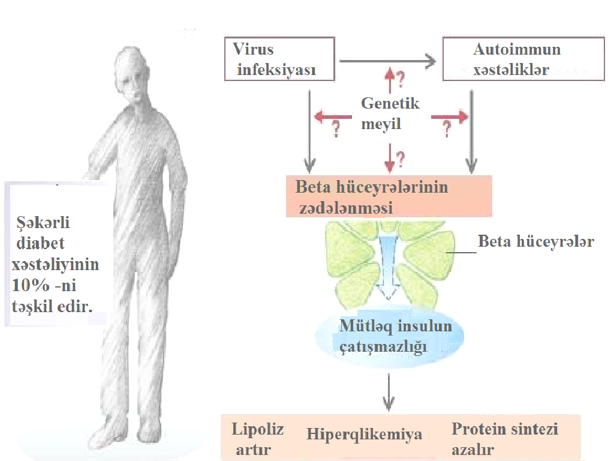

Şəkil 2. I tip şəkərli diabetin patogenezi

II tip şəkərli diabet əsasən 30 yaşdan sonra təsadüf olunur və ümumi şəkərli diabet xəstəliyinin 80-90 % təşkil edir.Bu zaman hiperqlikemiya və hiperinsulinemiya yaranır. Hiperinsulinemiya insulinə rezistentliklə müşayiət olunur. II tip şəkərli diabetin etiologiyasında genetik meyllik və piylənmə rol oynayır. Genetik meyllik dedikdə əsasən karbohidrat mübadiləsinin tənzimində iştirak amillərin defekti nəzərdə tutulur (şəkil 3).
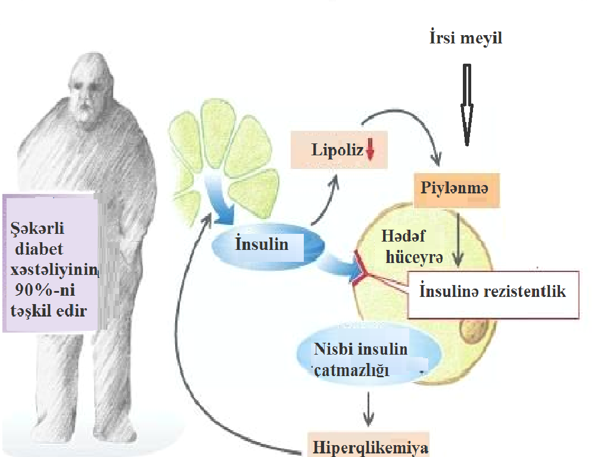

Şəkil 3. II tip şəkərli diabetin patogenezi

Şəkərli diabet zamanı insulinin yaranması ilə onun utilizasiyası arasındakı mütənasibliyin pozulması nəticəsində karbohidrat, zülal, yağ,su-duz, və s. metabolizmi pozulur. Karbohidrat mübadiləsinin pozulması nəticəsində hiperqlikemiya, qlükozuriya, poliuriya və polidipsiya əlamətləri inkişaf edir.Şəkərli diabet xəstəliyində lipid mübadiləsinin pozulması zamanı hiperlipidemiya, ketonemiya, ketonuriya kimi əlamətlər müşahidə olunur. Bu xəstəlikdə həm də zülal mübadiləsi pozulur və hiperazotemiya və azoturiya yaranır.Şəkərli diabet xəstəliyində poliuriya, hiperkaliemiya və hiponatriemiya kimi əlamətlərin yaranmasısu-elektrolit mübadiləsinin pozulmasını göstərir.
Şəkərli diabet üçün kəskin və gecikmiş ağırlaşmalar səciyyəvidir. Kəskin ağırlaşmalara hiperqlikemik (ketoasidotik, hiperosmolyar və laktatasidemik) və hipoqlikemik komalar, gecikmiş ağırlaşmaları makro- (koronar, serebrovaskulyar və periferik damarlar) və mikroangiopatiyalar (torlu qişanın, böyrəklərin və periferik sinirlərin qan damarları)və neyropatiyalar aiddir.
Diabetik pəncə adətən həm mikrovaskulyar, həm də makrovaskulyar disfunksiyaların birgə inkişafının nəticəsidir.
Hiperqlikemik ketoasidotik koma I tip şəkərli diabeti olan xəstələrdə müşahidə olunur və bu komanın patogenezində kəskin hiperqlikemiya, hiperketonemiya və metabolikasidoz mühüm rol oynayır. İnsulin çatışmazlığı olduğu üşün lipoliz prosesi sürətlənir, qanda sərbəst yağ turşularının miqdarı artır. Sərbəst yağ turşularıqaraciyərə daşınaraq ketogenezin sürətlənməsinə səbəb olur. Keton cisimciklərinın artıq miqdarı MSS-nə təsir edərək koma vəziyyəti yaranır (şəkil 4).
Hiperqlikemik hiperosmolya rkoma əsasən II tip şəkərli diabeti olan xəstələr üçün səciyyəvidır. Hiperosmolyar komanın patogenezinin əsasını qanın hiperosmolyarlığı və orqanizmin dehidratasiyası təşkil edir. Bu zaman hüceyrələr, xüsusilə beyin hüceyrələri dehidratasiyaya uğrayır, mərkəzi sinir sistemində hipoksiya yaranır və huş itir. Bu tipdə ketoasidoz yaranmır.
Hiperqlikemik laktatasidemik koma şəkərli diabet fonunda daxili orqan çatışmazlığı olan xəstələrdə inkişaf edir. Bu zaman qanda süd turşusunun miqdarı artır, nəticədə laktatasidemik koma inkişaf edir.
Hipoqlikemiya zamanı qanda qlükozanın konsentrasiyası 3,9 mmol/l-dən aşağı olur. Nisbətən yüngül formada xəstə özü şəkərin səviyyəsini bərpa edə bilər. Hipoqlikemiyanın ağır formaları beyin hüceyrələrinə mənfi təsir göstərərək, həyat üçün təhlükə yaradır.

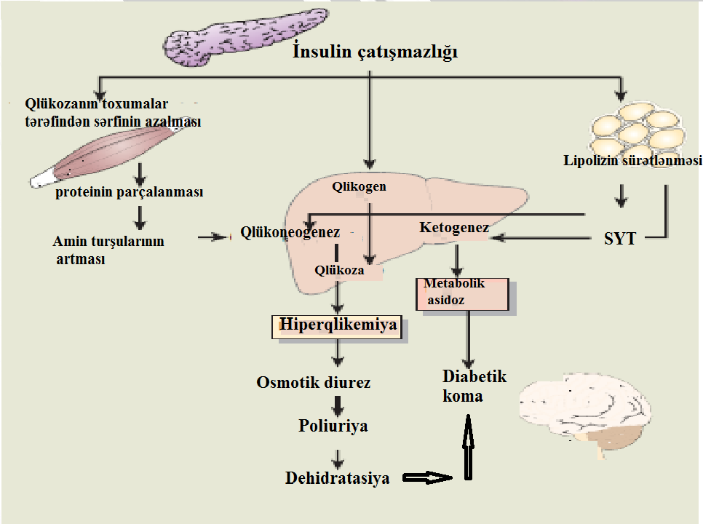

Şəkil 4. Hiperqlikemik ketoasidotik komanın inkişaf mexanizmi

Şəkərli diabetin gecikmiş ağırlaşmaları olan angiopatiyaların patogenezinin əsasını qlükozanın fermentlərin iştirakı olmadan zülallarla birləşməsi təşkil edir qeyri-fermentativ. Qlikozilləşmə prosesində davamlı birləşmələr olan qlikoproteinlər əmələ gəlir və damar divarına çökür. Nəticədə damar divarında sklerotik dəyişikliklərin inkişafı müşahidə olunur. Sklerotik dəyişikliklərə məruz qalmış damarların qidalandırdığı toxumalarda müvafiq patologiyalar inkişaf edir. Şəkərli diabetin gecikmiş ağırlaşmalarının digər inkişaf mexanizmi isə hüceyrədaxili qlükozanın sorbitola çevrilməsinin sürətlənməsidir. Normada hüceyrədaxili qlükozanın 1-2%-i sorbitola çevrilir, şəkərli diabet xəstəliyində isə sorbitolun əmələ gəlməsi 8-10 dəfə artır. Nəticədə hüceyrədaxili osmolyarlıq artır, su hüceyrə daxilinə keçir, osmotik zədələnmə baş verir (şəkil 5).

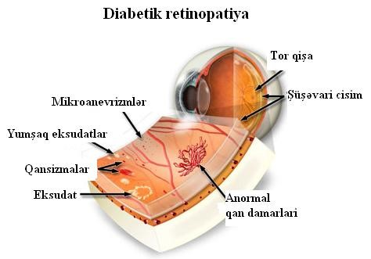.

Şəkil 6. Şəkərli diabetin gecikmiş ağırlaşmaları

Həkim şəkərli diabet xəstəsini müayinə edən zaman ilk əvvəl risk faktorlarını nəzərə almalıdır. Risk faktorlarına aiddir:
Yaş ≥ 45
Artıq çəki və ya piylənmə
Oturaq həyat tərzi
Şəkərli diabet xəstəsinin ailə anamnezi
Anamnezdə karbohidrat mübadiləsinin pozulması
Hestasion şəkərli diabet və ya doğulan uşağın çəkisi > 4,1 kq
Arterial hipertenziya
Dislipidemiya (yüksək sıxlıqlı lipoprotein [HDL] < 35 mq/d [0,9
mmol/L] və ya trigliseridlər > 250 mq/dL [2,8 mmol/L])
Anamnezdə ürək-damar xəstəliklərinin olması
Yumurtalıqların polikistozu və s.
Qanda şəkərin konsentrasiyasını təyin etməyə səbəb olan simptomlar aşağıdakılardır:
Daimi susuzluq hissi(polidipsiya),
Tez-tez sidiyə çıxma (poliuriya),
Artan iştah (polifagiya),
Polifagiya fonunda çəkinin azalması,
Artıq bədən çəkisi (piylənmə),
Dəri və selikli qişaların quruması;
Yuxu pozğunluğu,
Əzələ zəifliyi,
Ətraf əzələlərində qıcolmalar və s.
Şəkərli diabet diaqnozunu qoymaq üçün aparılan laborator diaqnostika:
* Qanda şəkərin təyini ac qarnına aparılmalıdır.
Əldə edilən nəticəyə əsasən qanda qlükozanın konsentrasiyası normadan çoxdursa, belə xəstəyə başqa müayinə metodları aparmadan şəkərli diabet diaqnozunu qoya bilmərik. Çünki, bu cür hiperqlikemiya klinik təzahürlər və ya diabetik ağırlaşmalarolmadan şəkərli diabet xəstəliyi hesab edilə bilməz. Təyin olunan hiperqlikemiyamüxtəlif pankreas patologiyalarında və kontr-insulyar hormonların səviyyəsinin artması zamanı müşahidə oluna bilir.
*Qlükozaya tolerantlıq testi aparılır.
Qanda qlükozanın konsentrasiyası kritik hədləri keçərsə müayinə aparılmır. Təyin olunan qlükozanın qanda konsentrasiyası 3,88 ilə 7 mmol / l arasında olarsa, hiper və ya hipoqlikemiyadan danışmaq hələ tezdir və xəstənin vəziyyəti aydınlaşdırılmalıdır. Tədqiqat həmçinin diabetin inkişafı üçün risk faktorları olan şəxslərdə də təyin erilir.
Müayinə səhər, yeməkdən əvvəl və son yeməkdən 8 saatdan gec olmayaraq aparılır. Xəstə sakit vəziyyətdə olmalıdır, fiziki gücə və stressə məruz qalmamalıdır. Qanda qlükozanın səviyyəsi 7 mmol/l-dən çox olarsa, test aparılmır. Ilk əvvəl xəstədən qan alınaraq qlikemiyanın səviyyəsi qlükometr ilə ölçülür. Sonra xəstəyə 75 q qlükoza həll edilmiş 300 ml su peroral verilir. 2 saatdan sonra yenidən qan alınır. Bu müddət ərzində maye içmək və qidalanmaq, siqaret çəkmək, idman etmək və s. məsləhət görülmür.Testin nəticəsinə görə qanda qlükozanın konsentrasiyası 7,8 mmol / l-dən azdırsa bu müsbət nəticə, 7,8-dən 11,0-a qədər –tolerantlığın pozulması kimi qəbul olunur, qlikemiya 11,0-dən çoxdursa - şəkərli diabet diaqnozu qoyulur. Bu test çox həssas test olduğu üşün, klinikada az istifadə olunur. Demək olar ki, qlükozaya tolerantlıq testindən hestasion diabetdə və elmi işlərdə daha çox istifadə olunur.
*Qlikozilləşdirilmiş hemoqlobinin (HbA1C) səviyyəsinin təyini. Təyinatın məqsədi qısa müddətli hiperqlikemiyanı uzun müddətli hiperqlikemiyadan fərqləndirməkdir. Tədqiqat qlikozilləşdirilmiş hemoqlobinin (qeyri-fermentativ yolla qlükoza ilə hemoqlobinin birləşməsindən yaranan geri dönməyən maddə) qanda təyin olunmasına əsaslanır.Təyinat müayinədən əvvəlki 3 ay ərzində qanda HbA1C səviyyəsini əks etdirir. Yəni, dəyişdirilmiş hemoqlobini olan bir eritrosit qanda nə qədər qala bilər. Şəkərli diabetin ağırlaşmalarını proqnozlaşdırmaq və diaqnoz qoymaq üçün vacib bir tədqiqat üsuludur.Əldə olunan nəticə xəstəliyin müalicəsinin effektliyini və korreksiyaya ehtiyac olub olmadığını göstərir.HbA1C səviyyəsi 8% -dən çox olarsa - təcili olaraq müalicə taktikasının korreksiyası tələb olunur.Analizdən əvvəl xüsusi hazırlıq tələb olunmur. Nəticələr qida qəbulundan, idmandan və günün vaxtından asılı deyil. Tədqiqat şəkərli diabet diaqnozunu qoymaq və xəstəliyin dinamikasına nəzarət etmək üçün istifadə olunur.
HbA1C ≥ 6,5% şəkərli diabet
HbA1 C=5,7-6,4% diabet riskinin artması kimi qiymətləndirilir.
*Sidikdə asetonun, qlükozanın və proteinin təyini.
Normada sidikdə nə qlükoza, nə də aseton təyin olunmur.
*Qanda insulinin təyini.
Uzun müddət davam edən hiperqlikemiya üçün insulin səviyyəsinin təyin edilməsi lazımdır. İnsulinin konsentrasiyası yüksək qlükoza konsentrasiyasına cavab olaraq yüksəlir - bu təbii və fiziolojidir. Analiz üçün venoz qandan istifadə olunur. Bu testi qlükozaya tolerantlıq testi ilə birgə aparmaq məsləhətdir. Tədqiqat zamanı mədə boş olmalı və yeməkdən 8 saat fasilədən sonra aparılmalıdır. Müayinə zamanı fiziki işdən, qidadan, siqaretdən və s. yayınmaq lazımdır.
* Qanda fruktozaminin təyin edilməsi.
Fruktozamin qan plazması zülallarının qlikozilləşmə məhsuludur. Qanda fruktozaminin səviyyəsi şəkərli diabetli xəstələrdə müsbət göstəricidir.Əgər qlükozanın səviyyəsi müəyyən müddət ərzində yüksək olaraq qalırsa, qlükoza molekulları proteinlə qeyri-fermentativ birləşərək qlikozilləşmiş protein yaradır. Bu protein davamlı birləşmə olub,damar divarına çökərək sklerotik dəyişikliklər yaradır.
*Qanda C-peptidin təyini (polipeptiddir, 31 amin turşusundan ibarətdir və peptidazaların təsirindən proinsulin insulinə və C-peptidə parçalanır). Normada bu maddənin səviyyəsi qanda insulinin konsentrasiyasına uyğundur və 0,9-4 ng/ml bərabərdir. Şəkərli diabet zamanı C-peptidin konsentrasiyası azalır. Analiz üçün qan ac qarnına götürülür.
*Qanda leptinin təyini.
Leptin iştahı və bədən çəkisini tənzimləyən hormondur. Adipositlər tərəfindən sintez olunur. Normal göstərici kişilər üçün 1,1 - 27,6 ng / ml, qadınlar üçün isə 0,5-13,5 ng / ml təşkil edir. Piylənmə varsa leptinin səviyyəsi azalır. Analiz üçün qan ac qarnına götürülür.
*Qanda anticisimlərin aşkarlanması.
1tip diabet riski yüksək olan şəxslərdə xəstəliyin klinik başlanğıcından əvvəl β hüceyrələrinə və ya qlutamat dekarboksilazaya qarşı anticisim aşkar edilə bilər. Anticisimlərin qanda aşkarlanması β hüceyrələrinin autoimmun destruksiyasının göstəricisidir.
*Qanın biokimyəvi analizinin aparılması.
*Qanın elektrolit tərkibinin öyrənilməsi.
Şəkərli diabet diaqnozu qoyulan şəxslər hər il xəstəliyin gecikmiş ağırlaşmalarını müəyyən etmək üçün müayinə olunmalıdır.Aparılan müayinələrəaşağıdakılar daxildir:
*Aşağı ətrafların müayinəsi.

Bu müayinəildə ən azı bir dəfə aparılmalıdır,pəncə damarlarında pulsasiya, ağrı, temperatur hissi,sinir hissiyyatı və s. yoxlanmalıdır. Bu əlamətlərin yaranması periferik neyropatiya üçün xarakterikdir.
Aşağı ətraflarda hissiyyat hissi Monofilament estezometr adlanan cihazla ilə yoxlanılır (şəkil 6).

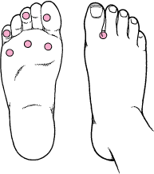
Şəkil 6. Ayağın monofilament estezometr adlanan cihazla ilə müayinəsi.
Monofilament estezometr adlanan cihazın işi:10 q monofilament olan esteziometr hər ayağın müəyyən nahiyələrinə basılır və bükülənə qədər sıxılır. Bu test, ətrafların sinirlərinin həssaslığını təyin edir. Test hər iki ayaqda aparılır və hər yerdə hissiyyatın olması (+) və ya olmaması (-) qeyd olunur.Bundan başqa ətraflarda dəri çatları,yaralar, dırnaqların vəziyyətivə s. yoxlanılır.
*Protein kinaza C-nin fəallığının təyin olunması.
Şəkərli diabetdə və xüsusilə angiopatiyalarda protein kinaza C-nin aktivliyinin azalması daha qabarıq şəkildə özünü göstərir.
*Arterial təzyiqin ölçülməsi, dislipidemiyanın aşkarlanması (adətən şəkərli diabet zamanı hipertenziya müəyyən olunur).
Makroangiopatiyalar zamanı iri damarların aterosklerozu yaranır, bu da stenokardiyanın, miokard infaktının, tranzitor işemik ağrıların və s. əmələ gəlməsinə səbəb olur.
Mikroangiopatiyaların klinik təzahürlərindən biri də diabetik retinopatiyadır. Retinopatiya korluğun ən çox yayılmış səbəbidir.
*Xəstənin torlu qişası müntəzəm olaraq (adətən ildə bir dəfə) müayinə olunmalıdır. Korluğun qarşısının alınması üçün erkən diaqnostika və vaxtında müalicə aparılmalıdır.
Diabetik nefropatiya şəkərli diabetin növbəti ağırlaşmasıdır. Diabetik nefropatiya glomerular bazal membranın qalınlaşması, glomerulosklerozun və s. əmələ gəlməsi ilə nəticələnir. Bu dəyişikliklər glomerular təzyiqin artması və glomerular filtrasiya sürətinin tədricən azalması ilə müşayiət olunur.
*Diabetik nefropatiya sidikdə albuminin səviyyəsinin təyin edilməsinə əsaslanır.
Sidikdə albuminin səviyyəsini izləmək şəkərli diabetin erkən mərhələlərində nefropatiyanın aşkarlanmasına imkan verir. Diabetik nefropatiyanın təsdiqi reagent test zolaqlarından istifadə etməklə sidikdə albumin/kreatinin nisbətini və ya ümumi albumin səviyyəsini öyrənməklə həyata keçir. Albumin/kreatinin nisbətinin > 30 mq/q (> 3,4 mq/mmol) olması və ya 30-300 mq/gündə albuminin sidiklə ifrazı erkən diabetik nefropatiya, əgər sidiklə xaric olan albuminin konsentrasiyası> 300 mq/gündə olarsa bu, proqressivləşən diabetik nefropatiya adlanır. Sidikdə ifraz olunan albuminin konsentrasiyası 300-500 mq/gündə çox olarsa zolaqlı indikatorla aparılan test müsbət sayılır.
Növbəti ağırlaşma diabetik neyropatiyadır.
Ən çox ətrafların distal şöbəsində ("corablar" və "əlcəklər" şəklində) paresteziyalar, proprioseptiv vətemperatur hissinin itirilməsi,gec sağalan yaraların əmələ gəlməsi və s. kimi simptomlar yaranır.
Bütün diabet xəstələri aşağıdakı mütəxəssislərlə məsləhətləşməlidir:
Endokrinoloq
Kardioloq
Nevropatoloq
Oftalmoloq
Cərrah (damar cərrahı və ya xüsusi həkim – podiatrist- şəkərli diabet xəstələrinin ayaq pəncələrini öyrənən )
Şəkərli diabet zamanı aparılan operativ müdaxilənin xüsusiyyətləri.
Bildiyimiz kimi, şəkərli diabet oturaq həyat tərzinə, balanssız qidalanmaya və ya genetik səbəblərəəsaslanan metabolizmin pozulması ilə səciyyələnən bir xəstəlikdir. I tip şəkərli diabetdə orqanizm insulin sekresiya etmir və bu tip diabetin müalicəsində insulin inyeksiya şəklində orqanizmə yeridilir. II tip şəkərli diabetdə orqanizm insulin sekresiya edir, lakin xəstə ondan istifadə edə bilmir. Buna görə də qanda şəkərin səviyyəsi həmişə yüksək olur. Yaranan hiperqlikemiya orqanların zədələnməsinə səbəb olur. Şəkərli diabetdə klassik müalicə qanda şəkərinin səviyyəsini aşağı salmaqdan ibarətdir. Son zamanlar şəkərli diabet zamanı aparılan cərrahi müdaxilə xəstəliyin müalicə üsulu kimi qəbul edilir. Metabolik cərrahiyyə adlanan bu əməliyyat II tip şəkərli diabet xəstələri üzərində aparılır.
Cərrahi müdaxiləyə göstəriş: II tip şəkərli diabet, yüksək hiperqlikemiya, artıq çəki, istifadə edilən dərmanlara və insulinə (inyeksiya şəklində qəbul edilir) baxmayaraq şəkərin konsentrasiyası yüksək olan xəstələr. Cərrahi müdaxilə qapalı əməliyyat kimi, kiçik kəsiklər vasitəsilə həyata keçirilir. Mədənin 50%-i çıxarılır, nazik bağırsaqda dəyişikliklər edilir. Əməliyyatdan sonra iki il ərzində insan öz çəkisinin 80%-ə qədərini itirir. Beləliklə, II tip şəkərli diabet tamamilə yox olur. Həm də insanlar bu əməliyyatdan sonra piylənmədən xilas olurlar(şəkil 7).

Şəkil 7. II tip şəkərli diabet zamanı aparılan cərrahi müdaxilə.

Beləliklə, orqanizmdə sekresiya olunan insulin orqanizm tərəfindən istifadə olunur. Nəticədə qanda şəkərin yüksək konsentrasiyası azalır və insulinə rezistentlik aradan qalxır.

